9 Sınıf Biyoloji Ders Kitabı Görselleriyle Çalışma Soruları ve Cevapları
2026–2027 Eğitim Öğretim Yılı • 1. Dönem 1. Yazılı

Soru 1
Görsel İnsan Genom Projesi’yle ilgilidir. Bu projede insan DNA’sındaki bazların dizilişi araştırılmıştır.
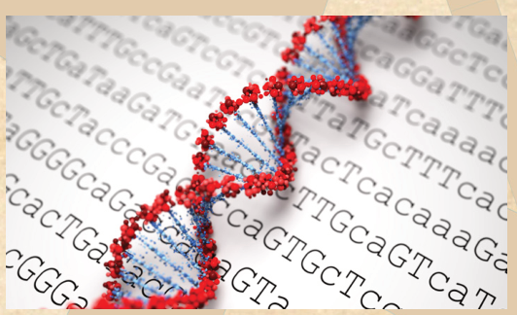
Görsel: Biyoloji 9 ders kitabı, s. 19 İnsan Genom Projesi görseli
a) Proje, kalıtsal hastalıkların araştırılmasına nasıl yardımcı olabilir?
................................................................................................................................
................................................................................................................................
b) DNA dizisini öğrenmek, bütün kalıtsal hastalıkları hemen tedavi etmek demek midir? Neden?
................................................................................................................................
................................................................................................................................
c) Bu projede bilgisayarlardan yararlanmak neden önemlidir?
................................................................................................................................
................................................................................................................................

Soru 2
Güvenin kanatlarındaki desenler, kâğıt modellerle yapılacak bir araştırmada incelenecektir. Canlı hayvanlar üzerinde deney yapılmayacaktır.
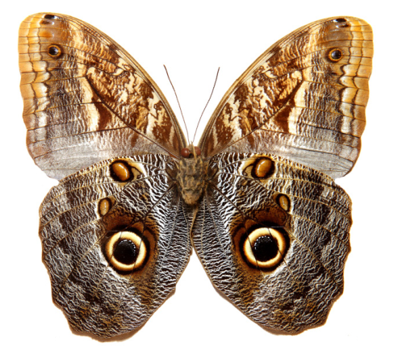
Görsel: Biyoloji 9 ders kitabı, s. 25 Görsel 1.4
a) Fotoğrafta doğrudan gördüğünüz bir özelliği yazınız.
................................................................................................................................
................................................................................................................................
b) Bu desenlerin saldırılmayı azaltıp azaltmadığını araştırmak için nasıl iki model grubu hazırlarsınız?
................................................................................................................................
................................................................................................................................
c) Her grupta tek model yerine çok model kullanmak ve yerlerini rastgele seçmek neden yararlıdır?
................................................................................................................................
................................................................................................................................

Soru 3
Bazı lepistesler, yetişkin lepistesleri avlayan balıkların olduğu havuzlardan başka havuzlara taşınıyor. Yeni havuzlardaki avcılar yetişkin lepistesleri avlamıyor. Grafikler yaklaşık 22 ay sonraki iki grubu gösterir. Alan grafiğinde sayısal hesaplama yapmayınız.
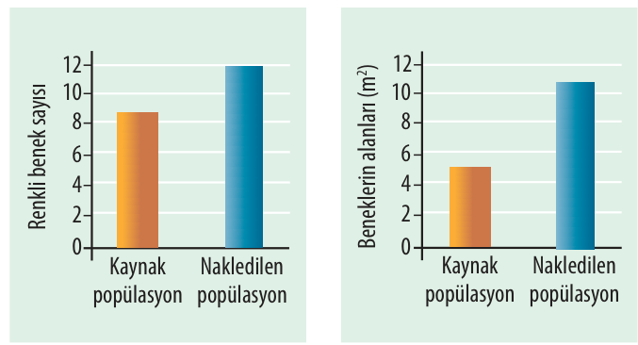
Görsel: Biyoloji 9 ders kitabı, s. 85 Tema Ölçme ve Değerlendirme Soruları lepistes grafikleri
a) Taşınan grupta renkli benek sayısı ve beneklerin kapladığı alan nasıl değişmiştir?
................................................................................................................................
................................................................................................................................
b) İki grafikteki sütunları tek bir ölçümmüş gibi karşılaştırmak neden doğru olmaz?
................................................................................................................................
................................................................................................................................
c) Bu farkın avcılarla ilişkisini araştırırken havuzlarda aynı tutulması gereken iki koşul yazınız.
................................................................................................................................
................................................................................................................................

Soru 4
a ve b iki farklı hücre tipini gösteriyor. Çizimlerden gerçek hücre büyüklüğü ölçülemez.
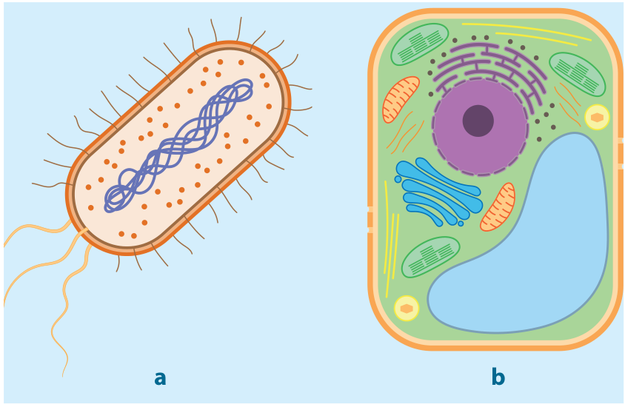
Görsel: Biyoloji 9 ders kitabı, s. 34 Görsel 1.8
a) a ve b’yi prokaryot veya ökaryot olarak adlandırınız. Çekirdeğe bakarak açıklayınız.
................................................................................................................................
................................................................................................................................
b) Çekirdeği olmayan a hücresinde kalıtsal bilgi bulunmaz mı? İki hücrede ortak olan üç yapı yazınız.
................................................................................................................................
................................................................................................................................
c) b’de kloroplast olması, bütün ökaryotların fotosentez yaptığını gösterir mi? Bir örnek veriniz.
................................................................................................................................
................................................................................................................................

Soru 5
Şema, tek hücreli ve çok hücreli canlıların yapısal düzenini gösteriyor. Amip ile insanı bu şemaya göre karşılaştırınız.
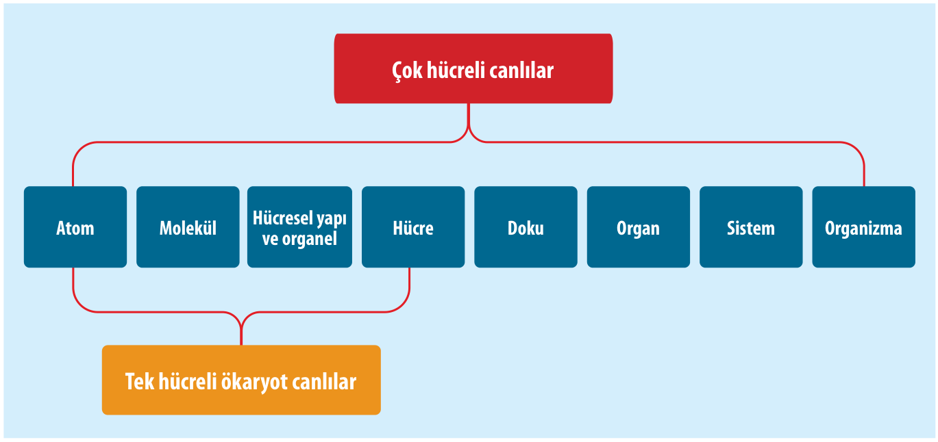
Görsel: Biyoloji 9 ders kitabı, s. 35 Görsel 1.10
a) Amibin bir hücresi ile insanın bir kas hücresi, tek başına canlı birey olma bakımından nasıl farklıdır?
................................................................................................................................
................................................................................................................................
b) Amipte organ bulunmaması, hücre içinde bir düzen olmadığı anlamına gelir mi? Neden?
................................................................................................................................
................................................................................................................................
c) Kalp, kalp kası hücresi, dolaşım sistemi ve kalp kası dokusunu küçükten büyüğe sıralayınız.
................................................................................................................................
................................................................................................................................

Soru 6
a bitkileri, b pandayı, c öglenayı gösteriyor. Öglena ışıkta fotosentez yapabilir; uygun koşullarda hazır organik besinlerden de yararlanabilir.
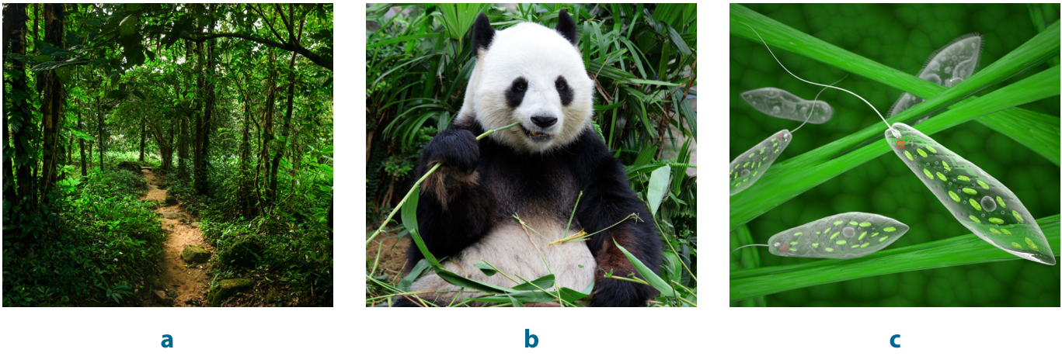
Görsel: Biyoloji 9 ders kitabı, s. 35 Görsel 1.11
a) Bitki ile pandanın beslenmesini ototrof veya heterotrof olarak adlandırınız.
................................................................................................................................
................................................................................................................................
b) Öglenanın karanlıkta yaşayabilmesi için besin bakımından hangi koşul gerekir?
................................................................................................................................
................................................................................................................................
c) Bitki besin ürettiği için hücresel solunum yapmasına gerek yoktur sözü doğru mudur? Neden?
................................................................................................................................
................................................................................................................................

Cevap Anahtarı

Soru 1
a) Hastalıklarla ilişkili DNA bölgelerini bulmayı ve tanı yöntemleri geliştirmeyi kolaylaştırabilir.
b) Hayır. Hastalığın nedenini anlamak ile güvenli bir tedavi geliştirmek ayrı çalışmalardır.
c) Çok büyük miktardaki DNA bilgisini saklamayı, düzenlemeyi ve farklı kişilerin DNA’larını karşılaştırmayı kolaylaştırır.

Soru 2
a) Kanatlarda göze benzeyen dairesel desenler vardır.
b) Aynı boyda ve zemin renginde modeller hazırlanır. Bir grupta göz benzeri desen, diğerinde aynı miktarda boyayla yapılmış göz biçiminde olmayan desen bulunur. Aynı süredeki saldırı izleri karşılaştırılır.
c) Tek bir yere veya modele özgü durumların sonucu etkilemesini azaltır; desenlerin etkisini daha güvenilir karşılaştırmayı sağlar.

Soru 3
a) Her ikisi de daha yüksek bulunmuştur.
b) Bir grafik benek sayısını, diğeri alanı gösterir. Farklı özellikler ve birimler ayrı ayrı karşılaştırılmalıdır.
c) Işık ve besin miktarı aynı tutulabilir. Sıcaklık, başlangıçtaki balık sayısı ve gözlem süresi de karşılaştırılabilir olmalıdır.

Soru 4
a) a prokaryottur; zarla çevrili çekirdeği yoktur. b ökaryottur; zarla çevrili çekirdeği vardır.
b) Kalıtsal bilgi vardır; çekirdek olmaması DNA olmadığı anlamına gelmez. İkisinde de hücre zarı, sitoplazma ve ribozom bulunur.
c) Hayır. Hayvan veya mantar hücreleri ökaryottur ama kloroplast içermez ve fotosentez yapmaz.

Soru 5
a) Amibin tek hücresi bütün bir bireydir. İnsanın kas hücresi ise çok hücreli bireyin bir parçasıdır; tek başına insanı oluşturmaz.
b) Hayır. Amipte moleküller ve hücresel yapılar birlikte çalışarak yaşamsal işleri yürütür.
c) Kalp kası hücresi → kalp kası dokusu → kalp → dolaşım sistemi.

Soru 6
a) Bitki organik besinini üretebildiği için ototrof, panda hazır organik besin aldığı için heterotroftur.
b) Kullanabileceği hazır organik besine ulaşması gerekir; diğer yaşam koşulları da uygun olmalıdır.
c) Doğru değildir. Bitki de yaşamsal işler için ATP kullanır; besinlerden yararlanarak hücresel solunumla ATP üretir.

